Министерство образования и науки Российской Федерации

Севастопольский государственный университет

Кафедра ИС

Отчет

По дисциплине: “Методы и системы искусственного интеллекта”

Лабораторная работа №3

“Применение список и функций высших порядков

для организации баз данных”

Выполнил:

ст.гр. ИС/б-17-2

Долженко И.А.

Проверил:

Забаштанский А.К.

Севастополь

2020

1 ЦЕЛЬ РАБОТЫ

Исследование способов организации простых баз данных с помощью А-списков и списков свойств, получение практических навыков использования и разработки функций высшего порядка, изучение средств файлового ввода-вывода в языке Лисп.

2 ПОСТАНОВКА ЗАДАЧИ

Написать программу, обеспечивающую создание на диске базы данных. Структура базы данных определяется одной из таблиц в соответствии с вариантом задания. В функции программы должно входить:

− создание базы данных;

− добавление записи в базу данных;

− сохранение базы данных на диске;

− загрузка базы данных в оперативную память;

− просмотр информации.

Кроме этого, программа должна выполнять дополнительные функции, указанные в варианте задания.

Вариант 10

Таблица 3.7. Корректировка данных в базе по начальному маршруту; вывод на экран информации о маршруте, номер которого введен с клавиатуры; если таких маршрутов нет, выдать на дисплей соответствующее сообщение.

3 ХОД РАБОТЫ

Код программы:

(**defun** main ()

(**defvar** *db* **nil**)

(insert "Севастополь" "Москва" "1")

(insert "Евпатория" "Санкт-Петербург" "2")

(insert "Москва" "Симферополь" "3")

(print "БД после вставки:")

(select*)

(print "Сохранение в файл...")

(savef "database.txt")

(terpri)

(print "Изменим номер маршрута по начальному пункту из Москвы и сохраним в файл:")

(update (where :start "Москва") :number "99")

(selectByNumber "99")

(savef "database.txt")

(terpri)

(print "Попробуем найти несуществующий маршрут с номер 666:")

(selectByNumber "666")

(terpri)

(print "Выгрузка из файла:")

(loadf "database.txt")

(select*)

)

(**defun** insert (start end number)

(push (**list** :start start :end end :number number) *db*)

)

(**defun** savef (filename)

(with-open-file (out filename :direction :output :if-exists :supersede)

(with-standard-io-syntax

(print *db* out)

)

)

)

(**defun** loadf (filename)

(with-open-file (in filename)

(with-standard-io-syntax

(**setf** *db* (read in))

)

)

)

(**defun** select* ()

(format **t** "~%~{~{~a:~a~%~}~%~}" *db*)

)

(**defun** where(*&key* start end number)

#'(**lambda** (row)

(**and**

(**if** start (**equal** (**getf** row :start) start) **t**)

(**if** end (**equal** (**getf** row :end) end) **t**)

(**if** number (**equal** (**getf** row :number) number) **t**)

)

)

)

(**defun** update (where-func *&key* start end number)

(**setf** *db*

(**mapcar**

#'(**lambda** (row)

(**when** (**funcall** where-func row)

(**if** start (**setf** (**getf** row :start) start))

(**if** end (**setf** (**getf** row :end) end))

(**if** number (**setf** (**getf** row :number) number))

)

row

)

*db*

)

)

)

(**defun** selectByNumber (_number)

(**if** (**eq** **nil** (**setf** rows (remove-if-not #'(**lambda** (row) (**equal** (**getf** row :number) _number)) *db*)))

(print "Такого маршрута нет!")

(print rows)

)

)

Результат работы программы:

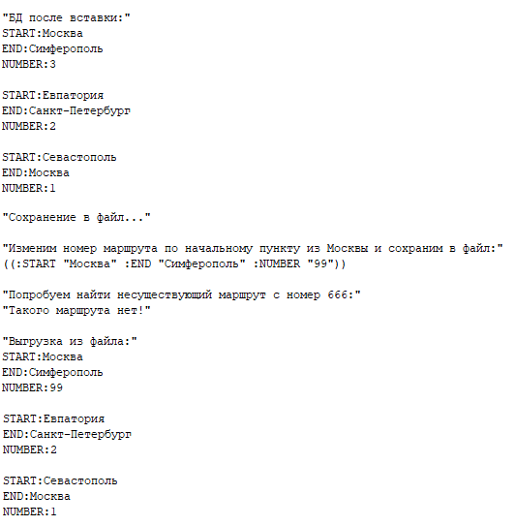

Рисунок 1 – Результат работы программы

ВЫВОД

В ходе выполнения лабораторной работы были исследованы способы организации простых баз данных с помощью А-списков и списков свойств, получены практические навыки использования и разработки функций высшего порядка, изучены средства файлового ввода-вывода в языке Лисп.